JPrOS2020
企業展示の募集要項

１．開催日程 展示実施期間：2020年9月17日（木）～9月18日（金）
展示搬入・設営：2020年9月16日（水）
展示搬出・撤去：2020年9月18日（金）
※1 展示実施時間、搬入・設営・撤去時間は、後日企業展示実施要項にてお知らせします。

２．開催会場 国際ファッションセンタービル内 KFC Hall & Rooms
〒130-0015 東京都墨田区横網1-6-1
TEL：03-5610-5801
3F 「KFC Hall」前ホワイエ・「KFC Hall Annex」

３．出展料金 200,000円/1小間（税別）
※2 小間を単位として何小間でもお申し込み可能です。

４．小間規格 小間サイズ：間口1,800mm・奥行900mm・高さ2,100mm
社名板：200mm×900mm
展示台：幅1,800mm・奥行900mm・クロス付き
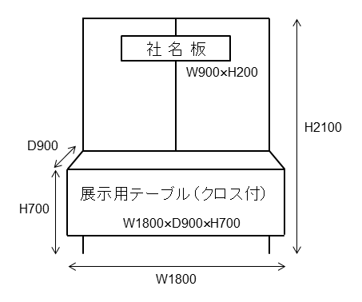
電気コンセント：100V、200W まで
※3 200W以上をご使用の場合は別途ご相談下さい。

５．募集出展小間数 30小間程度

６．展示小間の割当て 展示小間位置の決定は、出展物の種類、小間数・構成、申し込み日等を考慮し、主催者が決定し、お知らせいたします。

７．申込方法 別紙「企業展示申込書」に必要事項をご記入の上、メール添付または郵送にて大会運営事務局・企業プログラム担当までお送り下さい。お申し込み確認後、追って請求書をお送りいたします。

８．申込締切日 2020年3月31日（火）
※4 お申し込み多数の場合、期限内でも申し込みを締め切ることもありますのでお早めにお申し込みください。

９．出展料支払方法 請求書受領後、二ヶ月以内に請求書記載の金額を下記口座宛にお振り込みください。お支払い猶予が必要な場合はご相談下さい。
銀行名：ゆうちょ銀行
店名：四〇八（ヨンゼロハチ）店
店番：408
口座名義：日本プロテオーム学会 ＪＰｒＯＳ大会（ニホンプロテオームガッカイ ジェイプロスタイカイ）
口座番号：普通 5599705
記号番号：総合 14040-55997051
※5 金融機関発行の振込控えをもって、領収書にかえさせていただきます。別途領収書が必要な場合は、ご請求下さい。
※6 振込手数料は貴社にてご負担下さい。

１０．キャンセル 企業展示申込書到着後２週間以内に確認メールお送り致します。これをもって申込手続きの完了とさせて頂きます。（申込後１ヶ月を経過してもメールが未着の場合、事務局宛に御連絡下さい）。申込手続き完了後のキャンセルは原則としてお受けいたしかねます。やむを得ない理由で出展をキャンセルされる場合は、主催者の承認を受けて下さい。

１１．備考 １小間あたり、３名までの展示要員の参加証、１名の懇親会招待券を支給いたします。

１２．お問合せ・お申込先
JPrOS2020大会運営事務局 企業プログラム担当：堂前 直
e-mail：jpros2020@jhupo.org
〒351-0198 埼玉県和光市広沢2-1 生物科学研究棟
理化学研究所CSRS生命分子解析ユニット

JPrOS2020
（日本プロテオーム学会2020年大会）
企業展示申込書
年 月 日
申込書送付先 JPrOS2020大会運営事務局 企業プログラム担当：堂前 直
e-mail：jpros2020@jhupo.org
〒351-0198 埼玉県和光市広沢2-1 生物科学研究棟
理化学研究所CSRS生命分子解析ユニット

【申込締切日】2020年3月31日

貴社名

郵便番号 〒
御住所

御担当者名

TEL

FAX

E -mail

展示内容 （装置展示、カタログ展示等）

JPrOS2020会期中の企業展示参加を申し込みます。

- ご希望小間数をご記入ください。
１小間あたり20万円（税別） 小間

- 該当する使用電力量に○をご記入下さい。
 | 200W以下 | 200～500W | 500～1000W
使用電力量
通信欄：

